Liceo Particular Mixto San Felipe.

Mecánica Automotriz.

**GUÍA INTEGRAL N°1 ESPECIALIDAD MECÁNICA AUTOMOTRIZ NIVEL: 4° MEDIO G**

|  |  |  |  |  |  |  |
| --- | --- | --- | --- | --- | --- | --- |
| **NOMBRE:** | | **FECHA: 16/03/2020** | | | | |
| **OBJETIVO(S)** | * Describen la función, funcionamiento y características generales de los componentes del sistema de Frenos del vehículo y la Transmisión. * Describen la función, funcionamiento y características generales de los componentes del sistema de dirección y suspensión del vehículo. * Reforzar contenidos y aprendizajes potenciando el autoaprendizaje. | | | | | |
| **MÓDULO(S) ESPECIALIDAD** | N° 8 Mantenimiento de Sistemas de Transmisión y Frenos.  N° 9 Mantenimiento de Sistemas de Suspensión y Dirección. | | | | | |
| **OBJETIVO APRENDIZAJE GENERICO** | **H:** Manejar tecnologías de la información y comunicación para obtener y procesar información pertinente al trabajo, así como para comunicar resultados, instrucciones e ideas. | | Puntaje total | **21 puntos** | | |
| Puntaje obtenido |  | **50%** | **Nota** |
|  |  |

|  |  |
| --- | --- |
| **PROFESOR:** Jorge Marcelo Ruiz Sapaj | **MAIL:** jruiz@liceomixto.cl |
| **EDUCADORA PIE:** Maribel Cortes | **MAIL:** mcortes@liceomixto.cl |

|  |
| --- |
| **INTRUCCIONES DE PONDERACIÓN:**   * Debe desarrollar 2 guías de trabajo en casa en la forma de **autoaprendizaje**. Comenzando la primera guía esta semana (ponderación del 50% de la nota). * La siguiente semana comenzará la 2da guía de trabajo con una (ponderación del 50%), ambas guías dará el 100% de la evaluación final sumativa. |
| **INTRUCCIONES DE TRABAJO:**   * Lea atentamente las instrucciones y cada pregunta antes de responder esta guía. * Responda cuidando de la redacción y ortografía. * No hay límite de tiempo * Si tiene dudas o consultas, comuníquese vía correo electrónico. * Esta guía tiene una ponderación de un 50% del total de la nota. * Puede consultar los apuntes, internet, o ppt , textos digitales o impresos etc |

**Ítem n° 1 Verdadero o Falso**

**Responda con Verdadero o Falso según corresponda (0.5 pto c/u, 2 pts en total) justifique las alternativas falsas)**

1……..Un vehículo dotado con sistema de frenos neumáticos es menos eficiente en la acción de frenaje, que uno con sistema de frenos Hidráulicos.

__________________________________________________________________________________________________

2……..Uno de los principios de la Hidráulica establece que todos los líquidos son incompresibles.

__________________________________________________________________________________________________

3……..El conjunto embrague es el mecanismo que permite transmitir la potencia de la caja de cambios al diferencial y posteriormente a las ruedas motrices.

__________________________________________________________________________________________________

4……..Un neumático con una baja presión de aire aumenta su desgaste y el consumo de combustible del vehículo.

__________________________________________________________________________________________________

**Ítem n° 2 Selección de alternativas. (1 pto c/u,4 pts en total).**

**Seleccione con una X solo una de las alternativas que a continuación se presentan:**

5.-Las pastillas de freno se deben reemplazar cuando:

a) Están cristalizadas.

b) Cuando Tengan desgaste irregular.

c) Cuando llegan a su espesor mínimo.

d) Todas las anteriores

6.-La siguiente función “Permite seleccionar una combinación de engranajes, generando una variación de velocidad y potencia que es transmitida a las ruedas.” Corresponde a:

a) Diferencial

b) Eje motríz o cardan

c) Caja de cambios

d) Ninguna de las anteriores

7.-Para el siguiente síntoma de falla en el sistema de Transmisión: “Chillido que disminuye o aumenta al pisar el pedal de embrague” La causa probable es:

a) Bomba de embrague en mal estado

b) Rodamiento de empuje en mal estado

c) Superficie del volante dañada

d) Ninguna de las anteriores

8.- La función del amortiguador hidráulico es:

a) Absorber los impactos de baches o desniveles del terreno.

b) Regular las oscilaciones de la carrocería en una pendiente.

c) Controlar las oscilaciones del resorte o muelle de suspensión.

d) Todas las anteriores

**Ítem n° 3 Lectura Comprensiva (1 pto c/u, 2 pts en total).**

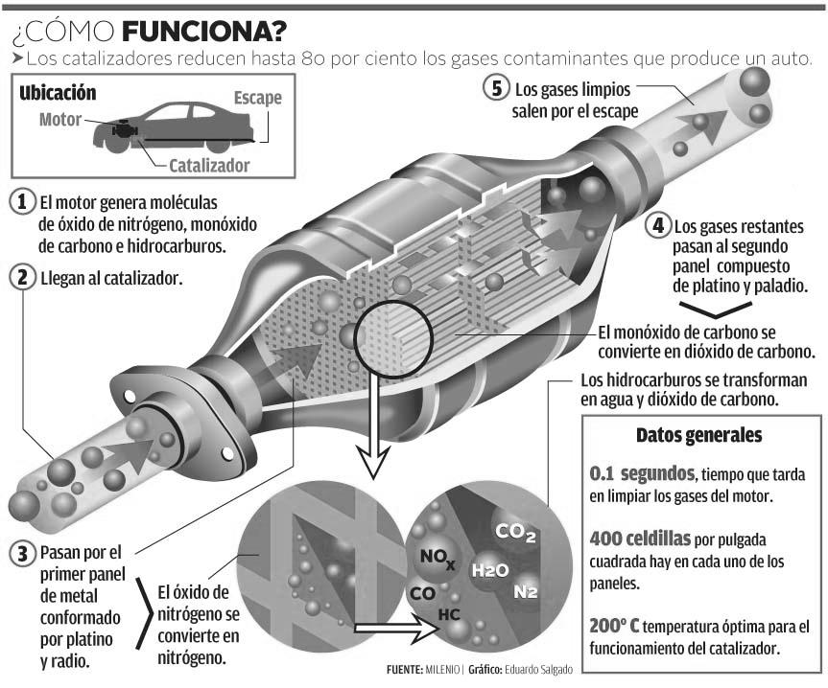

-Según el texto y la gráfica leída en relación al funcionamiento del catalizador, responda:

9.- ¿Cuál es la temperatura optima de funcionamiento del convertidor?

10.- ¿Cuáles son los gases que genera en la combustión el motor?

**Ítem n° 4 Desarrollo, (13 pts en total).**

11.-Nombre (2) causas para la siguiente falla del sistema de frenos hidráulicos: “El vehículo frena poco o apenas frena” (2 pts)

12.- Identifique el nombre del componente que representa la imagen en el sistema de Transmisión del vehículo (3 pts)

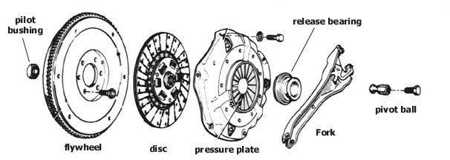

13.-Identifique el nombre del componente que representa la imagen en el sistema de frenos hidráulicos (2ptos.)

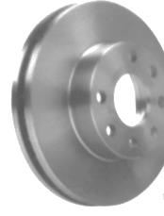 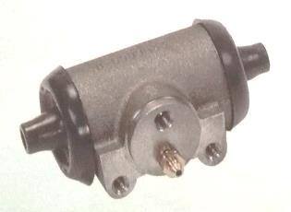

13.-Nombre (2) causas que afecten al sistema de suspensión del vehículo cuando los amortiguadores están en mal estado (2 pts.)

14.-Identifique (8) componentes del sistema de dirección que se representa en la imagen. (4 pts)

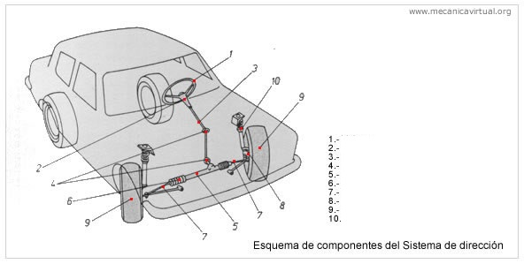

Jorge Marcelo Ruiz Sapaj

Profesor de Educ. Media Tecnológica

Técnico Mecánico Automotriz

Magister en Gestión y Administración Educacional